宁夏贺兰山东麓葡萄酒产业园区管理委员会

宁葡委函〔2025〕9号

宁夏贺兰山东麓葡萄酒产业园区管委会
关于自治区政协十二届三次会议期间政协委员
有关工作建议的答复意见的函

尊敬的伏国军委员：
您提出的“推进宁夏葡萄酒产业多元化发展，制定《宁夏葡萄产业多元化发展规划》，明确各类衍生产品的发展目标、产业布局、技术路线和实施步骤，打造我区‘葡萄产业综合利用示范区’”意见建议收悉，现答复如下:
近年来，我委聚焦培育全产业链竞争新动能，根据酿酒葡萄及葡萄酒全产业链、融合化发展特质，加快推进葡萄酒产业延链补链强链。围绕葡萄酒产业所需酿造设备、酒标、酒箱等包装材料，引进配套生产企业3家，增强配套供应能力。支持宁夏农垦金禾生物科技有限公司开展葡萄酒酿造副产物综合加工利用项目，推动葡萄精油、葡萄籽油、原花青素等衍生品开发，进一步提高葡萄皮渣籽等副产物综合利用能力。
下一步，我委将组织编制《宁夏贺兰山东麓葡萄酒产业现代化产业体系建设规划》，明确宁夏葡萄酒产业多元化融合发展目标，围绕葡萄酒产业前后链、上下游，培育引进衍生品开发及相关产业链配套企业，进一步拓展葡萄酒产业多元化发展，将葡萄“吃干榨尽”，打造多业态融合、高综合产值的复合产业。
感谢您对我区葡萄酒产业多元化发展的关心和支持，请继续关注我区葡萄酒产业发展。
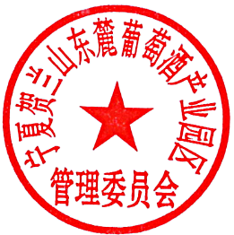

宁夏贺兰山东麓葡萄酒
产业园区管理委员会
2025年2月20日
抄送：自治区政协办公厅，自治区政府督查室。
宁夏贺兰山东麓葡萄酒产业园区管委会综合处 2025年2月20日印发
（联系人：刘子雨 13723303077）

